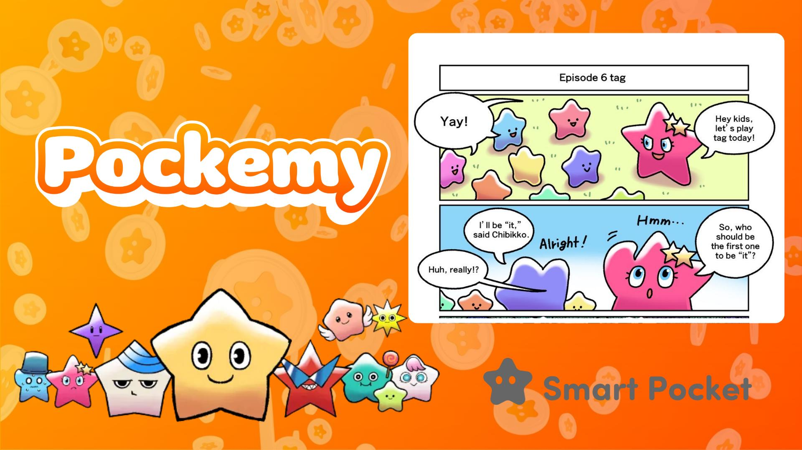

**Pockemy Neue Manga-Veröffentlichung: Episode 6 'Fangen' 🎉**

# Highlights von Episode 6

Pockemy-Fans, danke für eure Geduld! Ein brandneues Manga mit dem liebenswerten Tsuntsun und den Chibikko ist endlich da! In dieser Episode erwartet euch ein leicht chaotisches Fangspiel voller Spaß.

In Episode 6, 'Fangen', beginnt der energiegeladene Tsuntsun ein Fangspiel mit den Chibikko. Doch es nimmt eine unerwartete Wendung, als plötzlich alle Chibikko gleichzeitig zu Fängern werden und Tsuntsun jagen! Diese Episode ist voller Lacher und zeigt eine überraschende Seite der sonst niedlichen Chibikko.

# Aufgaben in der Smart Pocket App abschließen!

Zur Feier der Veröffentlichung von 'Episode 6: Fangen' veranstaltet Smart Pocket ein spezielles Event, bei dem ihr durch das Abschließen von Aufgaben in der App Punkte verdienen könnt.

Wie ihr Punkte sammeln könnt, erfahrt ihr in diesem Artikel: https://note.com/japan_dao/n/nfa9879331899

# Charaktervorstellung

## Tsuntsun

Ein tsundere Charakter mit vielen Emotionen. Tsuntsun wird schnell verlegen oder wütend, hat aber eigentlich ein gutes Herz. In dieser Episode ist Tsuntsun von der plötzlichen Wendung überrascht.



## Die Chibikko

Klein und zahlreich! Normalerweise so unschuldig wie dreijährige Kinder, doch wenn sie als Gruppe agieren, zeigen sie manchmal ganz andere Seiten! In dieser Episode kommen ihre unerwarteten Facetten voll zur Geltung.



Neben Tsuntsun und den Chibikko treten noch viele weitere Charaktere auf. Jeder hat seine eigene Persönlichkeit, ausdrucksstarke Gesichter und lustige Momente, die sie alle liebenswert und charmant machen. Sicherlich findet ihr euren Lieblingscharakter!

Mehr Informationen zu den Charakteren findet ihr hier: https://note.com/japan_dao/n/n465e0382c685

# Verpasst nicht die neuesten Pockemy-Updates!

Pockemy veröffentlicht regelmäßig neue Manga- und Anime-Updates. Folgt den offiziellen Social-Media-Kanälen, um immer auf dem Laufenden zu bleiben und die Welt von Pockemy zu genießen!

📢 Bleibt hier auf dem Laufenden

Smart Pocket Offizielle Website: https://smapocke.com/

Smart Pocket Offizieller Discord: https://discord.com/invite/smartpocket

Smart Pocket Offizieller X-Account: https://x.com/smapocke

Smart Pocket Offizieller Telegram: https://t.me/smartpocketjp

Pockemy Offizieller X-Account: https://x.com/pockemys